1) Qu’est-ce qu’une stratégie ?

Détermination des buts et des objectifs à long terme d’une entreprise. L’adoption des moyens d’action et l’allocation des ressources nécessaires pour atteindre ces objectifs. Alfred Chandler

2) Quelles sont les étapes de la planification stratégique ?

1ère : définition des objectifs (rentabilité, pérennité, croissante)

2ème : Analyse et le diagnostic (Forces, faiblesses, opportunités, menaces )

3ème : Conception et action (Plans d’action et allouer des ressources)

4ème : Évaluation des actions et corrections.

3) Quels sont les niveaux de stratégie ?

1er :Stratégie globale (corporate strategy, Appliquée à toute l’entreprise)

2ème : Stratégie concurrentielle (business strategy, Appliquée à chaque activité, chaque Domaine d'Activité Stratégique(DAS) = entreprise qui fait beaucoup de productivité différente (bouyges (fait construction, télévision, téléphonie)

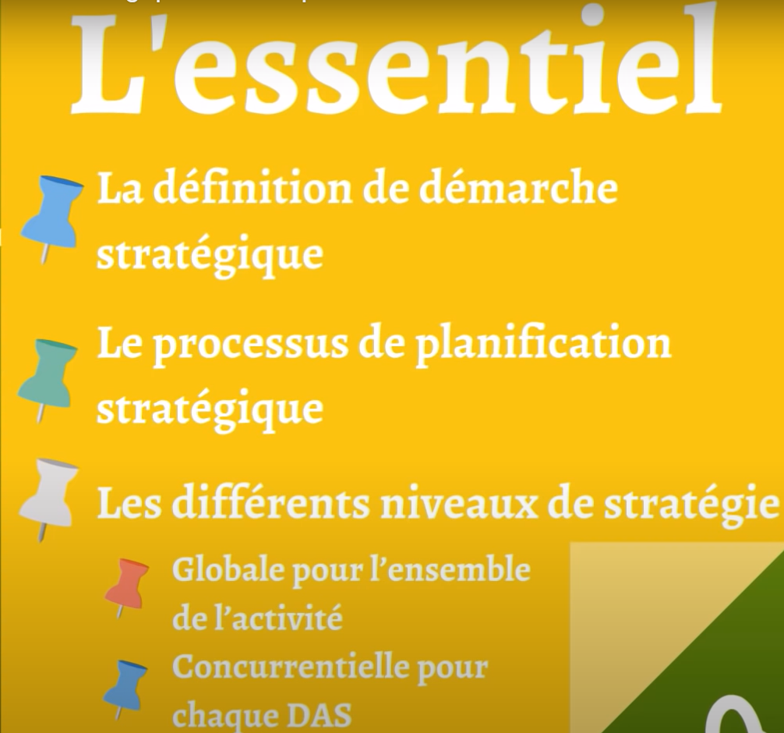

4) Rappelez les définitions suivantes : environnement ; macro-environnement ; micro environnement.

Le micro-environnement d'une entreprise regroupe tous les facteurs, acteurs et éléments extérieurs à l'entreprise qui ont un impact, potentiel ou réel, sur son développement. (clients, fournisseurs, concurrents).

Le macro-environnement est composé des facteurs qui influencent l’entreprise mais que celle-ci peut difficilement influencer. (Environnement législatif, technologique, social).

le méso-environnement est souvent défini comme étant l'environnement qui se trouve entre le niveau macro et le niveau micro

Environnement : C’est le contexte externe qui a des conséquences sur l’entreprise.

5) Rappelez la méthode utilisée pour analyser le macro-environnement.

Elle peut être analysée par cette méthode car chacun de ces facteurs influe l'entreprise mais celle-ci ne peut que difficilement les influencer.

Mot à retenir PESTEL

Environnement Politique : fiscalité, stabilité du gouvernement, accords européens…

Environnement Économiques : Niveau de consommation, revenus, chômage…

Environnement Sociologiques : Démographie, effet de mode…

Environnement Technologiques : Innovations, recherche et développement…

Environnement Écologiques : Actions ou lois en faveur de l’écologie…

Environnement Légales : Droit de la consommation, du travail…

6) Rappelez la méthode utilisée pour analyser le micro-environnement.

Les 5 forces de Porter correspondent à un modèle d'analyse des forces concurrentielles agissant sur le marché d'une société.

Fournisseurs, Salariés, Clients, Banques, Concurrents

Pouvoir de négociation des fournisseurs : Cela fait référence à la capacité des fournisseurs à influencer les prix, la qualité et la disponibilité des matières premières ou des composants nécessaires à l'entreprise.

Pouvoir de négociation des clients : Il s'agit de la capacité des clients à influencer les prix, la qualité et les conditions de vente, ce qui peut affecter la rentabilité de l'entreprise.

Menace des nouveaux entrants : Cela concerne la facilité avec laquelle de nouvelles entreprises peuvent entrer sur le marché et devenir des concurrents, ce qui peut augmenter la concurrence.

Menace de produits de substitution : Il s'agit de la probabilité que les clients se tournent vers des produits ou services similaires, ce qui peut réduire la rentabilité d'une entreprise.

Intensité concurrentiel : Il s'agit de l'intensité de la concurrence entre les entreprises déjà présentes sur le marché, ce qui peut influencer les prix et la rentabilité.

7) Qu’analyse-t-on lorsque l’on fait une analyse interne de l’organisation ?

Les ressources et les compétences (Connaissances et expériences)

8) Quelles sont les ressources à analyser ?

Les ressources humaines, matérielles, financières, informationnelles, immatérielles ou intangibles.

9) Expliquez la notion de compétences évoquée dans la vidéo.

Vous pouvez visionner la vidéo suivante pour vous aider :

C’est la capacité à allouer et mobiliser les ressources (Connaissances et expérience)

10) Expliquez la notion de chaîne de valeur.

La chaîne de valeur est le processus complet de création de valeur d'une entreprise, de la conception et de l'approvisionnement des matières premières à la distribution et au service client, englobant toutes les étapes intermédiaires. Elle permet d'identifier les activités clés où une entreprise peut générer un avantage concurrentiel.

11) Que permet de déterminer la chaîne de valeur ?

Permet de déterminer les forces et faiblesse d’une entreprise.

12) Que permet d’évaluer le diagnostic externe ?

Permet d’évaluer les opportunités et menaces de l'environnement.

13) Que permet d’évaluer le diagnostic interne ?

Détermine les forces et faiblesses de l’entreprise.

14) Qu’est-ce que la matrice SWOT ?

Permet de regrouper toutes les notions analyser dans le diagnostics interne et externes (Strengths Weaknesses Opportunities Threats = Forces, Faiblesses, Opportunités, Menaces)

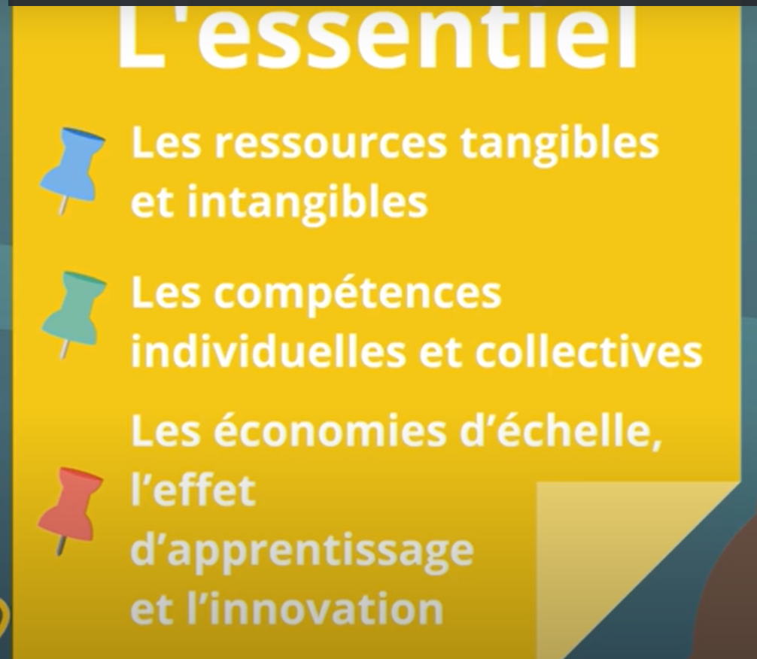

15) Donnez des synonymes de « stratégies concurrentielles ».

Stratégies de domaine, Stratégies génériques

16) Quel est l’objectif d’une stratégie concurrentielle ?

Elles ont pour objectif de définir la stratégie opéré à l’échelon d’une activité de l’entreprise ou plus précisément d’un DAS (Domaine d’activité stratégique).

17) Expliquez et illustrez chacune des stratégies concurrentielles.

* Domination par les coûts (Même offre moins cher)
* Différenciation (haut de gamme par rapport au concurrent)
* Focalisation (Marché de niche = peu de consommateurs et peu de concurents)

**Stratégies globales**

18) Donnez un synonyme de « stratégies globales».

Coporate strategy (=strategie d’entreprise)

19) Quel est l’objectif d’une stratégie globale ?

Ont pour objectif le développement d’une stratégie permettant à l’ensemble de l’entreprise de se développer

20) Expliquez et illustrez chacune des stratégies globales.

* Stratégie de spécilisation (pénétration du marché (=faire mieux avec la même chose) et développement de marché (=même produit mais différent marché), de produit (=développer un nouveau produit sur un même marché).
* Stratégie de diversification (se diversifie, développement de DAS).
* Stratégie d’externalisation (Elle consiste à faire appel à un prestataire extérieur pour réaliser une activité que l’entreprise ne juge plus stratégique)
* Stratégie d’internalisation (Etend le périmètre de l’entreprise en amont ou en aval de sa filière)

**Stratégies de croissance**

21) Expliquez la croissance interne (ou organique).

Elle consiste à c’est le fait pour une entreprise de se développer à partir de ses propres ressources sans faire appel à une autre firme(=Entreprise industrielle ou commerciale.)

22) Expliquez la croissance externe.

Se développe par l’acquisition d’autres firmes

23) Expliquez la croissance conjointe.

Peut prendre la forme de :

D’une alliance : relation de collaboration entre des entreprise concurrentes

D’un partenariat : relation de collaboration des entreprises non concurrentes (client/fournisseur ou entreprises avant des domaines d’activité différents).

